心协观影活动（2）——“坚定信念，执着向前”
为了加强同学们心理健康方面的知识、体会和促进同学之间的相互沟通了解，2018年4月15日（周日）晚7:00-9:00，信息学院心理协会开展了以“坚定信念，执着向前”为主题的观影活动。通过观看有关心理健康方面的影片来增进我们对此方面的了解和加强同学间的友好交流。参与活动的有信息学院朋辈心理社成员及2017级心理委员和各班同学。
本次观看的影片是《八月迷情》，活动于7:00正式开始，待人员坐定后，主持人通过一短简洁的开场白引出此次观影活动的主题，并向大家介绍影片简介。
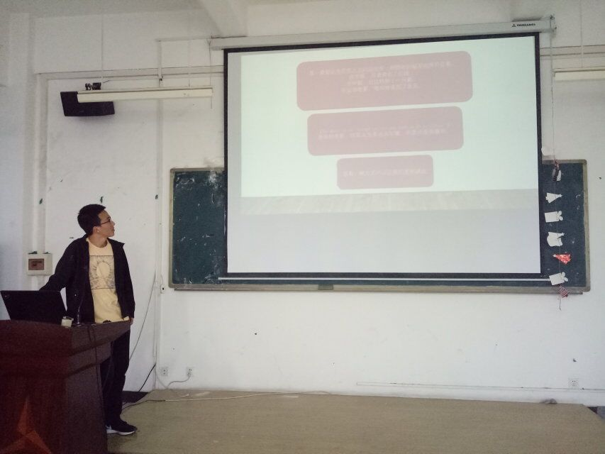
随着影片情节的进展，大家也不时地发出惊呼与感慨。影片结束，主持人进行总结，同学们也都畅所欲言。主持人提出影片细节问题，大家纷纷举手，积极踊跃的回答。随后大家又根据主持人提出的问题，交流观影感受，因为影片由真实故事改编，学生们纷纷结合自己了解到的相关事件，进行热烈地讨论，展现出对电影不同的理解和感受。当然，在观影中还有为每个同学分发礼品的学习部成员。
互动环节结束，主持人通过一段结束语总结整个观影活动，在背景音乐中引导大家有序退场。
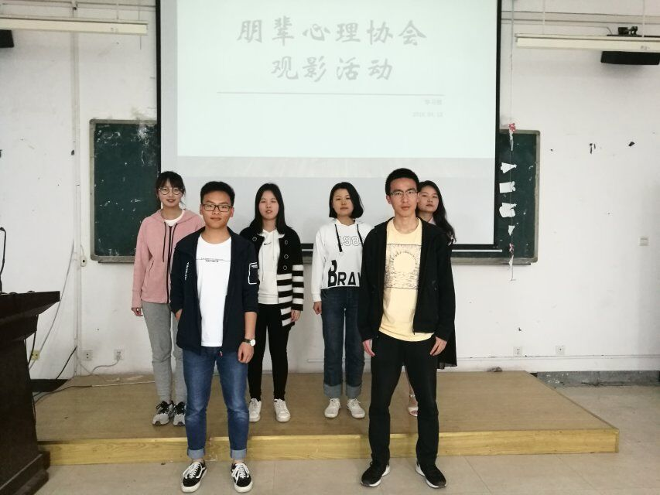
通过此次观影活动使同学们受到了小主人公积极乐观和坚定信念的感染。希望同学们能够努力做到在世界让你感到沮丧的时候，笑着面对，相信自己总会有见到彩虹的那天。

